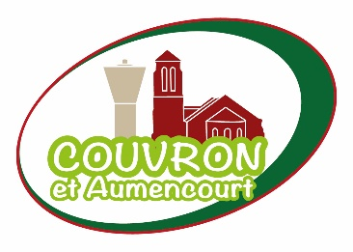
Commune de

COUVRON-ET-AUMENCOURT
DEMANDE DE BOURSE SCOLAIRE MUNICIPALE
ANNÉE 2021/2022

(partie réservée au service)
Date de dépôt de la demande :

Reçu par :

DATE LIMITE DE DÉPÔT :
29 octobre 2021

IDENTITÉ DE L’ÉTUDIANT

Nom et Prénom : ………………………………………………………………………………………………………………………………………..…
Date de naissance : …………………………………………………………….……. Age : ………………………………………………………
Sexe : Féminin Masculin
Portable : ………./………./………./………./………./

Adresse des parents :
....................................................................................................02270 Couvron-et-Aumencourt
Avez-vous un logement pour vos études ? oui non
Adresse : .................................................................................................................................
Code postal et Ville : ..................................................................................................................

RENSEIGNEMENT SUR LA SCOLARITÉ (en septembre 2021)

Diplôme préparé (précisez la filière ou la formation exacte) : ..............................................................................................................................................................................................................................................................................................
Nom de l’établissement scolaire/universitaire fréquenté : ...............................................................................................................................................
Adresse : ..............................................................................................................................................................................................................................................................................................
Code postal et Ville : ..................................................................................................................
Pièces à joindre obligatoirement
- La photocopie du CERTIFICAT DE SCOLARITÉ ;
- Un Relevé d’Identité Bancaire original au nom de l’étudiant.

Je soussigné(e) ...............................................................................................................................................
Certifie l’exactitude des informations fournies à l’appui de la présente demande.
Certifie avoir mon domicile principal à Couvron-et-Aumencourt (un justificatif pourra être exigé lors de l’instruction de votre demande).

Date : ……………………………………………….. Signature de l’étudiant :

Les informations recueillies sur ce formulaire font l'objet d’un traitement informatisé par la commune de Couvron-et-Aumencourt pour l’analyse des demandes de bourses scolaires communales. Le responsable de traitement a désigné l’ADICO sise à Beauvais (60000), 5 rue Jean Monnet en qualité de déléguée à la protection des données. Ce traitement est basé sur le consentement des personnes concernées Les données collectées ne seront communiquées à aucun tiers. Les données sont conservées pendant 6 mois à l’issue de l’année scolaire considérée. Vous pouvez accéder aux données vous concernant, les rectifier ou exercer votre droit à la limitation du traitement. Le droit d’opposition ne s’applique pas dans ce cas. Ce consentement peut être retiré à tout moment. Pour exercer ces droits ou pour toute question sur le traitement de vos données, vous pouvez contacter notre délégué à la protection des données. Si vous estimez que vos droits « Informatique et Libertés » ne sont pas respectés, vous pouvez adresser une réclamation à la CNIL. Consultez le site cnil.fr pour plus d’informations sur vos droits.

